Инструкция по настройке рабочего места ИС СЭД ТФОМС.
Действия инструкции нужно выполнить на ПК с установленным ПО ViPNet Client.
1.Запустите ViPNet Client, нажмите два раза левой кнопкой мыши по узлу «Координатор ТФОМС РО»
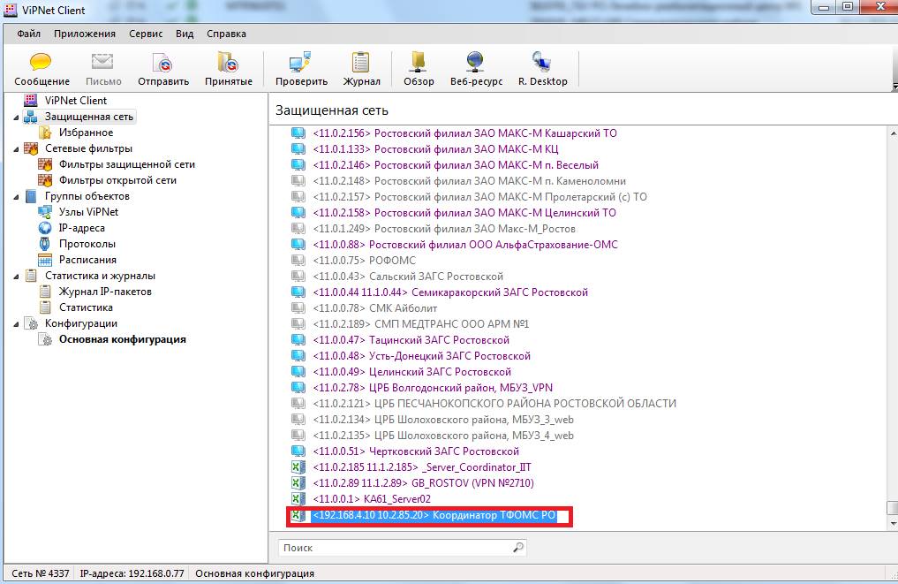
2. Выберите вкладку туннель
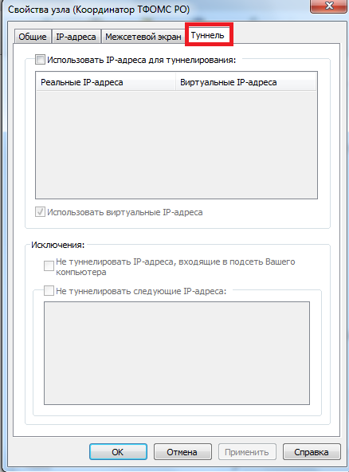

3. Поставьте галочку «Использовать IP-адреса для туннелирования» потом «Добавить»
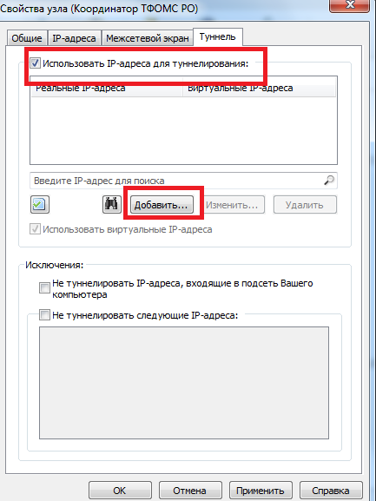
4. Введите IP-адрес 192.168.0.122, нажмите «ОК»
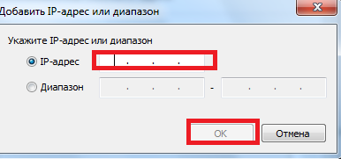

5. Нажмите «Применить»
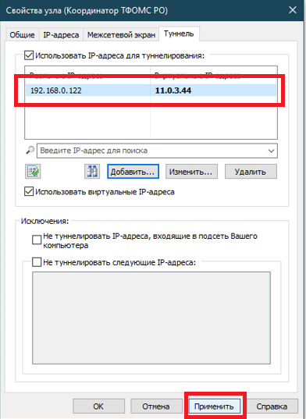
6. В строке адреса браузера введите «11.0.M.N»
Для доступа к СЭД нужно использовать виртуальный адрес, находящийся напротив реального IP-адреса 192.168.0.122 т.е. формата 11.0.M.N – где M,N уникальные значения для каждого клиента.

Пример стартовой страницы с помощью уникального виртуального ip-адреса
